Fiskeridirektoratet
postmottak@fiskeridir.no

Vår dato: 15.04.2020
Deres dato: 19.03.2020
Deres referanse: 20/3592

Høringssvar: endringer i konsesjonsforskriften og strukturkvoteforskriftene - økt deltakelse i hvalfangsten

Sjømat Norge viser til høringsforslag fra Fiskeridirektoratet om av endringer i konsesjonsforskriften og strukturkvoteforskriftene, med tanke på økt deltakelse i hvalfangsten.

Sjømat Norge er en arbeidsgiver- og interesseorganisasjon, og vi representerer i denne sammenheng fiskeindustrien og integrerte selskaper for salg av hval i Norge og i tillegg eksport til de få markeder hvor dette er mulig.

Sjømat Norge er opptatt av at sjømatnæringen sikres forutsigbare og gode rammevilkår, som legger til rette for verdiskaping og aktivitet i Norge. Fiskeindustrien har en sentral rolle i verdikjeden mellom fangstleddet og markedene. Hvalfangsten har i en årrekke, som Fiskeridirektoratet selv påpeker, hatt store utfordringer både med tanke rekruttering og omsetning. Alle tiltak som kan stimulere til økt fangst, økt interesse og engasjement må vurderes, og vi mener det er positivt at myndighetene ønsker å legge til rette for økt deltakelse.

Markedsmulighetene for hvalkjøtt er i hovedsak begrenset til det norske markedet, og det har de siste årene vært utfordringer med omsetningen. Undersøkelser som er gjennomført både av Merkevareforeningen Norsk Hval og produsentene selv, viser at det til tider er laber interesse for hvalkjøtt hos de norske dagligvareaktørene. Dette skyldes stor konkurranse, generell liten interesse og kjennskap til hval som produkt og manglende vilje fra dagligvarekjedene til både å drive egen markedsføring og interesse for å ta det inn som produkt i butikkene. Undersøkelsene viser stor geografisk forskjell mellom nord og sør. I Nord-Norge er det fortsatt sterk interesse for hvalkjøtt, særlig hos eldre og størst oppmerksomhet når det første kjøttet er i butikk. Noe av omsetningen på dette kjøttet blir og solgt fra egne utsalg, der det er stor interesse.

Merkevareforeningen Norsk Hval, der Sjømat Norge er medlem, har i to år jobbet med en egen markedskampanje for å øke interessen i Norge. Siden slutten av januar er det promotert en rekke videofilmer myntet på ulike sosiale kanaler. Tanken er å bygge kjennskap i forkant av sesongen 2020 og i tillegg øke interessen når ferskt kjøtt er i butikk i mai/juni. Hovedtema i videosnuttene, som har navnet "Spis mer vilt kjøtt - fra havet" er å skape nysgjerrighet for hvalkjøtt, gjennom oppskriftsfilmer og mindre historier om selve hvalfangsten. I tillegg er det laget markedsmateriell som kan brukes av produsentene for å vise til kampanjene når en er i dialog med dagligvarebransjen.
Fangst i et bærekraftperspektiv
Fangst av vågehval har vært viktig for sjømatnæringen siden gjenopptakelsen i 1993. Fangststatistikk i snart 30 år, viser at næringen ikke er i nærheten av å ta den kvoten som havforskerne tilrår. Tilbakemeldinger de seneste årene, både fra forskere og fiskere, viser at mengden hval i havet øker. Å drive bærekraftig fangst av vågehval er en viktig del av en økosystembasert forvaltning, og derfor bør norsk fangst sikres og i årene som kommer.
Forslag om endring av krav om tidligere deltagelse i hvalfangsten
Direktoratet ber i høringen om tilbakemeldinger rundt kravet om tidligere deltagelse for å utøve hvalfangst. Sjømat Norge mener det er svært viktig å sikre fangstkompetansen som er i dagens hvalfangstnæring. I svært stor grad er denne i ferd med å forsvinne, da det ikke har vært gjennomført god nok kompetanseoverføring fra eldre til yngre generasjoner de seneste årene.
Direktoratet foreslår å endre dagens regelverk, gjennom en justering av § 7 -2 i konsesjonsforskriften. Sjømat Norge stiller seg positiv til å endre kravet om at eier må ha erfaring, og støtter endringsforslaget om at eier eller minst en fra mannskapet må ha erfaring fra minst en sesong for å gjennomføre fangst. Vi ser det som hensiktsmessig at kravet fortsatt har et tidsperspektiv ved seg.
Sjømat Norge er enig med Fiskeridirektoratet i at vil det være naturlig at gjeldende krav om at aktiviteten skal være knyttet til det fartøyet det ønskes å drive hvalfangst med, faller bort. Vi mener også at erfaringsvilkåret for stedfortreder kan fjernes.
Forslag om unntak fra kondemneringskravet
De seneste årene har vært en avskalling i antall båter som gjennomfører fangst. Slik Sjømat Norge ser dette, er årsaken i stor grad knyttet til at de fleste av båtene har andre fiskerier som båten deltar i og som sikrer både rederi og mannskap gode nok inntekter. Båtene er «mette» og i en tid da store deler av Norge ellers avvikler ferie, vil det og være fristende å kutte ut hvalfangsten.
For å kunne stimulere til økt interesse mener Sjømat Norge det er positivt at departementet lanserer forslaget om unntak fra kondemneringskravet. For nye miljø, kystsamfunn og yngre krefter som ønsker å ta del i hvalfangsten bør det gis muligheten å ta i bruk båter som er tatt ut av fiske gjennom strukturkvoteordningene. Det er i dag svært vanskelig å komme inn i fiskeriene. Det er flere båter langs kysten som bør kunne benyttes til hvalfangst, selvsagt dersom en ivaretar kravet om å være registrert i Skipsregisteret, samt at båten ivaretar de krav og regler som gjelder for å kunne brukes i fangst.
Sjømat Norge mener det er positivt at det legges til rette for at «sultne» folk kan drive vågehvalfangst. Det kan gi et driv i næringa hvor folk er villige til å stå på hele sesongen. Sjømat Norge støtter forslaget om unntak fra kondemneringskravet i strukturkvoteordningene.
Med hilsen
Sjømat Norge
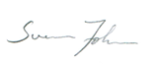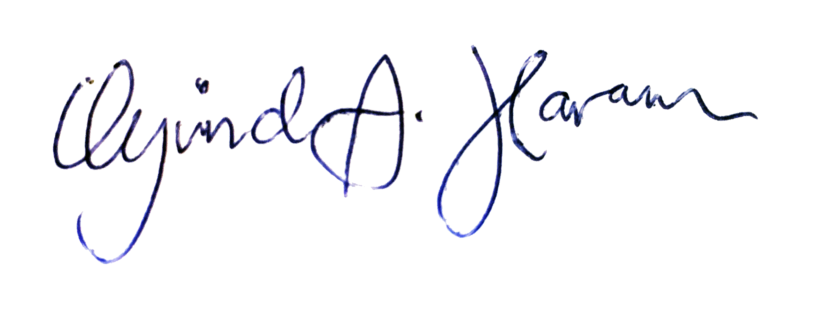
Sverre Johansen Øyvind A. Haram
Direktør industri Kommunikasjonssjef

